2023127Z10K9

(多选)如图所示，三个质量均为*M*的星球位于边长为*L*的等边三角形的三个顶点上。如果它们中的每一个都在相互的引力作用下沿外接于等边三角形的圆轨道运行而保持等边三角形不变，已知引力常量为*G*，下列说法正确的是(　　)

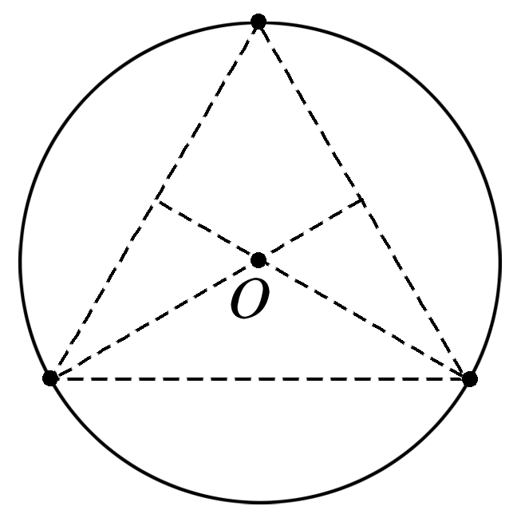

A．其中一个星球受到另外两个星球的万有引力的合力大小为

B．其中一个星球受到另外两个星球的万有引力的合力指向圆心*O*

C．它们运行的轨道半径为*L*

D．它们运行的速度大小为